Тема 11: ФОРМИРОВАНИЕ ПРИКЛАДНЫХ ОНТОЛОГИЙ
1. Проблематика онтологий
В настоящее время в связи ростом «пустой» или зашумленной информации актуальной является задача формирования концептуальных «прозрачных» представлений для слабо-структурированных предметных областей.
Ведущей парадигмой структурирования информационных потоков являются онтологии, или иерархические концептуальные структуры, которые формируются аналитиком на основе изучения и структурирования потоков информации, документов, протоколов извлеченных знаний и других источников.
Система BpWin есть средство создания ряда предметно-ориентированных онтологий, отличающихся графическим интерфейсом и типом используемых отношений.
В целом онтологии есть современное средство для формирования концептуальных моделей предметной области и являются тем аппаратом, на базе которого должны строится инструментальные среды для создания экспертных систем (типа ПРОЛОГ, G2 и т.д.). Например, мета-эвристическая оболочка для автоматизации построения интеллектуальных САПР любого назначения (автор - лектор).
Рассмотрим идеологию онтологий в целом и примеры других систем, ориентированных на построение антологий.
2. Онтологический подход, основные определения
Онтология или концептуальная модель предметной области, состоит из иерархии понятий предметной области, связей между ними и законов, которые действуют в рамках этой модели.
Онтологии классифицируются:
- по типу отношений:
- Таксономия – ведущее отношение «принадлежит к классу»;
- Партономия - ведущее отношение «имеет частью»;
- Генеалогия - ведущее отношение «отец-сын» («потомок-предшественник»);
- Атрибутивные структуры;
- Причинно-следственные - ведущее отношение «if-then»;
- Смешанные онтологии – онтологии с другими типами отношений;
- по владельцу или пользователю: индивидуальные; групповые (страна, сообщество, компания или предприятие), общие.
- по языку описания: неформальные, формализованные, формальные;
- по области применения: наука, промышленность, образование и др.
- по цели разработки: обучение, исследования, менеджмент, обмен знаниями, электронный бизнес .
- по типу включаемых объектов: физические (объекты реальны), абстрактные (искусственно созданные концепты).
- по глубине проработки:
  - «весомые» онтологии, содержащие аксиомы;
  - «легкие», их не содержащие.
Иначе
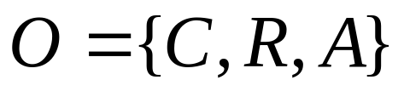 - весомые онтологии,
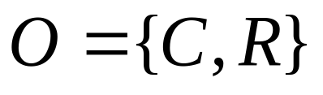 - легкие онтологии,
где
O - онтология,
С – совокупность концептов предметной области,
R – совокупность отношений между ними,
A – набор аксиом (законов и правил, которые описывают законы и принципы существования концептов).
Около 80 % разработанных онтологий относятся к «легким».
3. Структура онтологического инжиниринга
Онтологический инжиниринг как теория и технологии разработки онтологий включает следующие разделы:
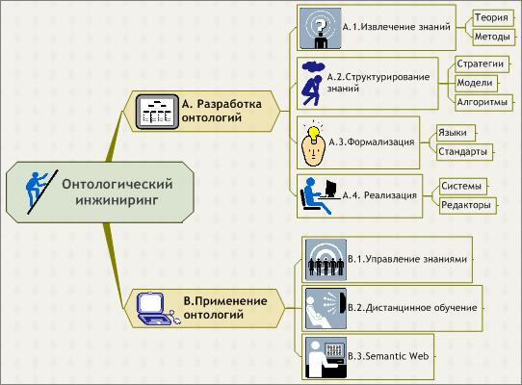
Рис.1. Онтологический инжиниринг

Можно назвать следующие редакторы онтологий и систем поддержки их жизненного цикла:
- Apollo
- Protégé-2000
- WebOnto
- Ontology Editor
- KBE Knowledge Base Editor
- Knowledge Server и т.д.
Классификация этих инструментов работы с онтологиями:

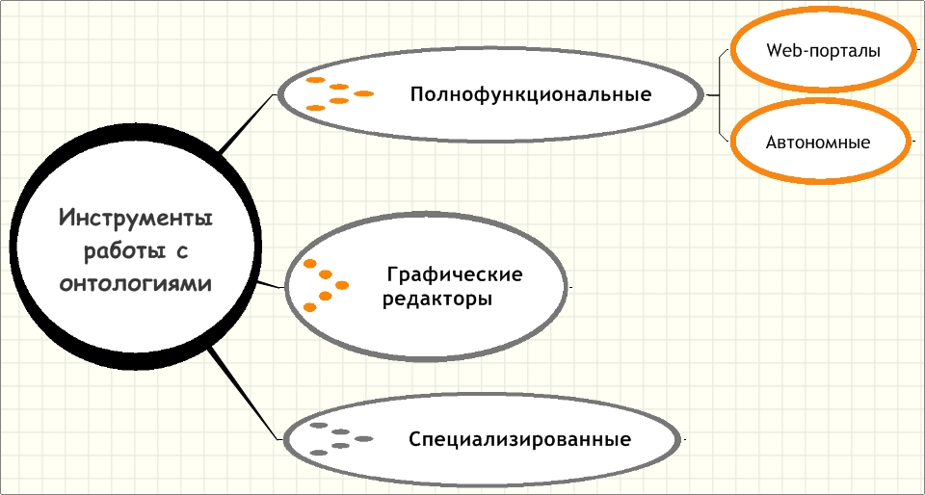
Рис. 2. Классификация систем работы с онтологиями

Примечание. Для формирования рисунка 1 был использован инструмент Visual Mind 7; рисунка 2 – MindGenius.
4. Когнитивные принципы онтологического инжиниринга
Рассмотрим «простой рецепт» создания онтологий для новичков:
- Формирование глоссария предметной области.
- Установление связей между понятиями глоссария и их визуализация.
- Категоризация понятий и формирование мета-понятий (снизу-вверх).
- Детализация (сверху-вниз).
- Ре-инжиниринг (уточнение, разрешение противоречий, синонимии, избыточности, перестройка, дополнение).
Для шагов 2 – 5 необходимо применять подход гештальт-психологии.
Автор гештальт-психологии Макс Вертгеймер дал формулировку основного принципа хорошего гештальта (хорошей формы) или закон прегнантности:
«Организация любой структуры в природе или в сознании должна быть настолько хороша (регулярна, полна, сбалансирована или симметрична), насколько позволяют существующие условия».
Другие когнитивно-перцептивные законы:
- Закон близости – визуальные стимулы (объекты), находящиеся близко друг от друга воспринимаются как единое целое.
- Закон сходства – вещи, обладающие одинаковыми свойствами, обычно воспринимаются как нечто единое (цельное).
- Закон включения В.Келера - есть тенденция воспринимать только большую фигуру, а не ту меньшую которую она включает.
- Закон парсимонии – самый простой пример является самым лучшим, известен как принцип «бритвы Оккама»: «не нужно умножать сущности без необходимости».
Основная гипотеза: «Гармония = концептуальный баланс + ясность».
Концептуальный баланс подразумевает, что:
- Понятия одного уровня иерархии связываются с родительским концептом одним и тем же типом отношения (например, «класс-подкласс» или «часть-целое»).
- Глубина ветвей онтологического дерева должна быть примерно одинаковая (±2).
- Общая картинка должна быть довольно симметричной.
- Перекрестные ссылки должны быть по возможности исключены.-------
Ясность включает:
- Минимизацию. Так максимальное число концептов одного уровня или глубина ветви не должна превышать знаменитое число Ингве-Миллера (7±2).
- Прозрачность для чтения. Тип отношений должен быть по возможности очевиден, так чтобы не перегружать схему онтологии лишней информацией и опускать названия отношений.
Иллюстрация принципа хо рошего гештальта представлена на рис.4.
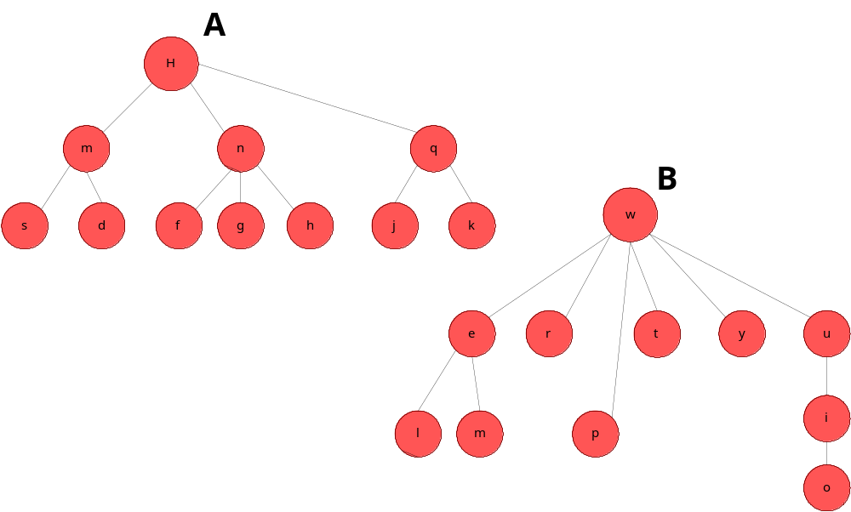Рис.3. Принцип хорошего гештальта.

A есть более «правильная» форма онтологии по сравнению с имеющими ошибки в структурировании онтологией B.

5. Формирование онтологий в системе PROTÉGÉ
Protégé – это одна из наиболее популярных систем работы с онтологиями, созданная в Стэнфордском университете (США). По версии разработчиков системы Protégé все понятия предметной области делятся на классы, подклассы, экземпляры. Экземпляры могут быть как у класса, так и подкласса и описываются они фреймом. Разработка онтологий для PROTÉGÉ состоит из 5 шагов:
- Выделение области (масштаба) онтологии, иначе определение границ онтологии.
- Определение классов;
- Организация иерархии классов;
- Формирование фреймов для описания классов, подклассов, экземпляров, через определение слотов, т.е. свойств;
- Определение значений;
Protégé предлагает нисходящую стратегию проектирования онтологий (сверху вниз). Существуют и восходящие стратегии. Возможно комбинирование стратегий.
Узлы-братья в онтологии должны находиться на одном уровне. Братьев должно быть не меньше двух и не больше двенадцати, иначе по мнению разработчиков Protégé, можно выделить еще один подкласс.
Слот относится к самому высокому классу в иерархии.
Слоты делятся на:
- Внутренние (определяются внутренним свойством объекта. Например, у фрейма «вино» – вкус).
- Внешние (определяются внешним свойством объекта. Например, у «вина» – название).
- Части (например «Содержание сахара в вине»).
- Другие.
Разработчики Protégé считают, что не существует единственно правильного способа создания онтологии, так как онтология всегда отражает взгляд аналитика, т.е. всегда субъективна.

